**关于举行浙江大学第十一届大学生物理学术竞赛的通知**

中国大学生物理学术竞赛（China Undergraduate Physics Tournament，简称CUPT）是一项以团队对抗为形式的物理竞赛，它以协同创新为根本理念，旨在提高学生综合运用所学知识分析解决实际物理问题的能力， 培养学生的开放性[思维能力](https://baike.baidu.com/item/%E6%80%9D%E7%BB%B4%E8%83%BD%E5%8A%9B/1859428?fromModule=lemma_inlink" \t "_blank)。为了多方面锻炼大学生分析问题、解决问题的能力，培养[科研素质](https://baike.baidu.com/item/%E7%A7%91%E7%A0%94%E7%B4%A0%E8%B4%A8/14449333?fromModule=lemma_inlink" \t "_blank)、创新意识、团队合作精神、交流表达能力，同时选拔参加第十六届中国大学生物理学术竞赛及第八届华东地区赛的浙江大学代表队队员，学校决定举行浙江大学第十一届大学生物理学术竞赛。现将有关事项通知如下：

**一、组织机构**

主办单位：浙江大学本科生院

承办单位：浙江大学物理学院

浙江大学物理学术竞赛实践基地

**二、参赛对象**

2025年暑期之前在校本科生可组队参赛，鼓励学生跨专业跨学科组队参赛。每支参赛队由3-5名学生组成（其中队长1名为联系人），每名学生只能参加一支队伍。

**三、竞赛的内容和形式**

**资格审查：**2024年11月25日24：00前，每个参赛队针对给定的17个开放性物理问题（见附件1）中的5个问题，提交正方PPT报告。未提交正方报告的参赛队将取消参赛资格。专家组根据报告的质量，选拔出12-20支参赛队进入预赛。

**预赛和决赛：**预赛和决赛的内容和形式采纳国际青年物理学家锦标赛（International Young Physicists’ Tournament，简称IYPT）的模式。竞赛采取正方、反方、评论方三方辩论的方式进行，就解决给定的17个开放性物理问题（见附件1）的基本知识、理论分析、实验方案、结果讨论等进行辩论。具体竞赛规则见附件2。三方辩论赛模式可参考以往国赛视频，见链接：http://10.203.16.56/redir.php?catalog\_id=19769。

**四、报名方式**

报名时间：即日起到2024年11月15日24：00。

报名方式：参赛学生在浙江大学本科生科研训练与学科竞赛管理系统http://kyjs.zju.edu.cn/kyxl/login\_tologinin.action#/home/上登录，并按系统提示录入本队信息。同时填写附件3:《第十一届浙江大学物理学术竞赛报名表》，发送至 yaoxx705@zju.edu.cn，注意规范邮件报名表文件名：第十一届浙江大学物理学术竞赛+组长姓名+队名+联系方式

**五、竞赛奖励**

本次竞赛设特等奖（可空缺）、一等奖、二等奖、三等奖和参赛奖。获奖队伍的奖励按学校相关文件《浙江大学本科生学科竞赛管理办法》（浙大本发〔2021〕20号）精神执行。

**六、竞赛时间安排**

|  |  |  |
| --- | --- | --- |
| **时 间** | **内 容** | **备注** |
| 2024年9月27日 | 竞赛宣讲会 | 具体时间地点钉钉群通知 |
| 2024年10月-2024年11月 | 竞赛技能培训会 | 每周五晚上19：00-19：30 |  |  |
| 2024年11月15日前 | 参赛学生组队报名 | <http://kyjs.zju.edu.cn/kyxl/login_tologinin.action#/home> 同时报名表发yaoxx705@zju.edu.cn |  |  |
| 2024年11月15日 | 竞赛培训会 | 时间13：30；地点：东四425 |  |  |
| 2024年11月25日前 | 提交5个问题资格审查报告PPT | http://kyjs.zju.edu.cn/kyxl/login\_tologinin.action#/home |  | 就给定的17个开放性物理问题中的5个以上问题提交正方PPT报告 |
| 2024年11月下旬或12上旬 | 预赛、决赛 | 时间和地点另行通知 |

浙江大学物理学术竞赛实践基地可为参赛同学提供部分实验仪器及场地。

浙江大学大学生物理科创协会会定期组织竞赛培训。

欢迎同学们积极报名。请有意参赛同学加入钉钉群咨询。

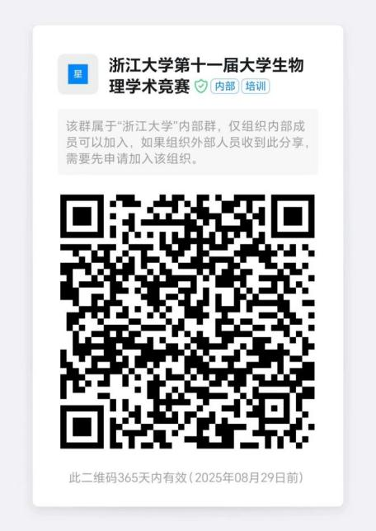

附件1：第十一届ZUPT竞赛题目

[附件2：浙江大学物理学术竞赛比赛规则](http://ugrs.zju.edu.cn/wescms/sys/filebrowser/file.php?cmd=download&id=1094566)

[附件3：第十一届浙江大学物理学术竞赛报名表](http://ugrs.zju.edu.cn/wescms/sys/filebrowser/file.php?cmd=download&id=1094567)

**浙江大学本科生院**

**浙江大学物理学院**

**浙江大学物理学术竞赛实践基地**

**2024-9-10**

附件1：

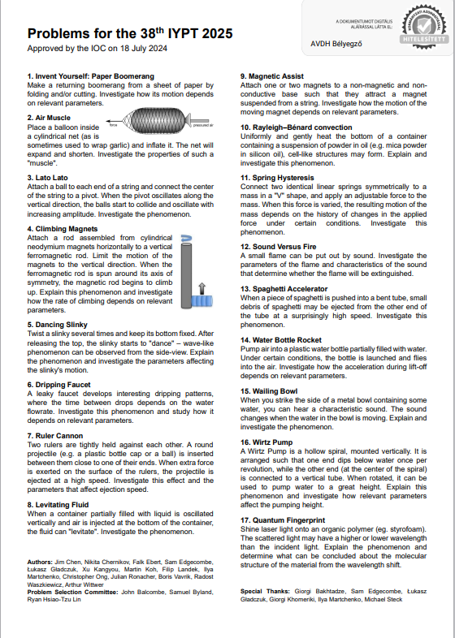

**附件2：**

**浙江大学物理学术竞赛比赛规则**

本项竞赛以普通话为工作语言，以抽签分组、团队辩论的方式进行。赛前通过抽签分组，每支队伍参加二轮预选对抗赛，每轮对抗赛由三支或四支队伍参加。抽签过程中要避免两队重复相遇。二轮预选对抗赛优胜者进入决赛。

每一轮对抗赛分为三个或四个阶段，若有三支队伍参加，这三支参赛队在不同的阶段扮演三种不同角色，即：正方、反方和评论方,进行三个阶段的比赛。若有四支队伍参加，则这四支参赛队扮演四种不同角色，即：正方、反方、评论方和观摩方,进行四个阶段的比赛。每一轮对抗赛中角色的转换顺序如下：

**三支队伍参加比赛时：**



**四支队伍参加比赛时：**



**每一阶段比赛定时 55 分钟，具体流程如下：**

|  |  |
| --- | --- |
| **流程** | **限时（分钟）** |
| **反方向正方挑战竞赛题目** | **1** |
| **正方接受或拒绝反方挑战的题目** |
| **正方准备** | **1** |
| **正方进行所选题的报告** | **12** |
| **反方向正方提问，正方回答** | **2** |
| **反方准备** | **2** |
| **反方的报告（最多3分钟），正反方讨论** | **13** |
| **评论方提问，正、反方回答** | **3** |
| **评论方准备** | **2** |
| **评论方报告** | **4** |
| **正方总结发言** | **1** |
| **打分** | **4** |
| **裁判点评** | **5** |
| **总计** | **50** |

**对抗赛中对不同角色的要求：**

正方就某一问题做陈述时，要求重点突出，包括实验设计、实验结果、理论分析以及讨论和结论等。反方就正方陈述中的弱点或者谬误提出质疑，总结正方报告的优点与缺点。但是，反方的提问内容不得包括自己对问题的解答，只能讨论正方的解答，评论方对正反方的陈述给出简短评述。观摩方不发表意见。

在每一阶段的比赛中，每支队伍只能由一人主控发言，其他队员只能做协助工作，可以和主控队员交流，但不能替代主控队员进行陈述。在每一轮对抗赛中每个队员最多只能作为主控队员出场两次。

**题目挑战规则：**

预赛前每支队伍提交5道可被挑战题目，第一轮次对抗赛反方向正方挑战，但需遵循如下规则：

1) 每阶段对抗赛开始前公布正方5道可被挑战题目，反方在这5道题中选择题目挑战。

2) 反方挑战题目在本轮对抗赛中不能重复。

第二轮次对抗赛使用题目由正方自选，但需遵循如下规则：

1) 按照竞赛对阵图，队伍做正方顺序依次选择题目并在每阶段对抗赛开始前由正方公布所选题目。

2) 正方自选题目在本轮对抗赛中不能重复。

3) 正方自选题目不能在先前比赛中作为正方陈述过，且决赛中不能再使用该题作为正方陈述题目。

**评分与成绩：**

在一轮对抗赛中，每一次阶段赛过后，每位裁判就各队承担的角色表现打分，分数为 1 至 10 分的整数分数，裁判组的平均分数作为该阶段赛的成绩（角色成绩），计算参赛队的一轮比赛成绩时，不同角色的加权系数不同：

正 方： × 3.0 ；

反 方： × 2.0 ；

评论方： × 1.0 。

各参赛队在一轮对抗赛中的成绩为各阶段赛成绩的加权总和，并把结果四舍五入保留3位小数。各参赛队的预选赛总成绩为该队在所有二轮对抗赛中取得的成绩总和。以预选赛总成绩进行排名，前三名进入决赛。如果预选赛总成绩相同，则以各队赢得的对抗赛场次数目决定。在所有二轮预选对抗赛中均获得成绩最高的队伍如果未能进入前三名，作为第四支队伍进入决赛。

注：加权方法：（（最高分+最低分）/2+其他分数）/（裁判数-1）

**决赛：**

进入决赛队伍的角色顺序由预选对抗赛的总成绩确定，成绩由高到底分别担任竞赛角色顺序由低到高，如：队伍依成绩由高到低，分别担任角色顺序表中队3，2，1（或队4，3，2，1）。决赛名单公布当天，决赛队伍确定自己陈述的题目。如果题目相同，预选赛总成绩高的队伍有优先选择权。题目确定后立即公布。

**附件3：**

**第十一届浙江大学物理学术竞赛参赛登记表**

队名:

|  |  |  |  |  |  |
| --- | --- | --- | --- | --- | --- |
|  | 姓名 | 学号 | 所在学院(系)(全称) | 联系电话 | E-mail |
| 队长 |  |  |  |  |  |
| 队员 |  |  |  |  |  |
| 队员 |  |  |  |  |  |
| 队员 |  |  |  |  |  |
| 队员 |  |  |  |  |  |